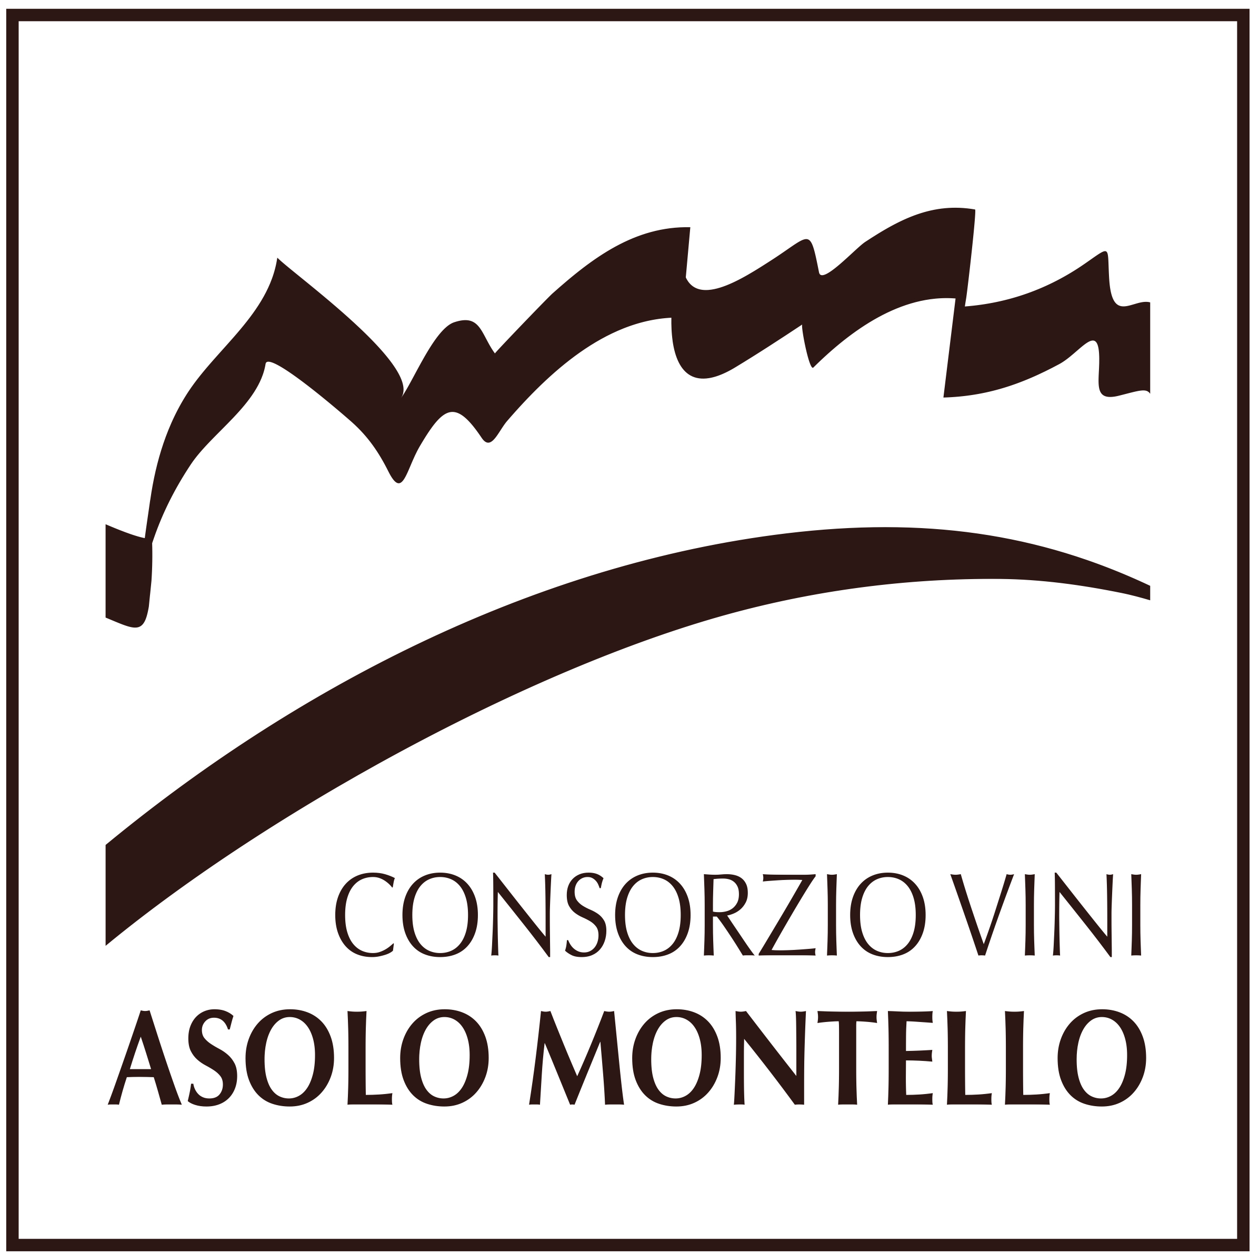
Comunicato stampa

ASOLO WINE TASTING 2018: NON SOLO PROSECCO

Domenica 6 maggio 2018 al Palazzo Beltramini di Asolo (TV). Banco d’assaggio e tre degustazioni guidate su Asolo Prosecco Superiore DOCG, rossi del Consorzio, Incrocio Manzoni e Recantina

Il Consorzio Vini Asolo Montello si prepara per la settimana edizione dell’Asolo Wine Tasting, in programma domenica 6 maggio 2018 a Palazzo Beltramini, nel cuore del borgo di Asolo (TV). Novità di quest’anno sono le tre degustazioni guidate dai sommelier di AIS Veneto e dedicate alle diverse tipologie di Asolo Prosecco Superiore DOCG, ai vini rossi DOC e DOCG del Consorzio, all’Incrocio Manzoni e alla Recantina. Dalle 10.00 alle 19.00 saranno aperti al pubblico i banchi d’assaggio con i vini del Consorzio.
Ad ospitare le tre masterclass sarà la Sala Gialla di Palazzo Beltramini. Alle 11.00 la prima degustazione, che sarà interamente dedicata all’Asolo Prosecco Superiore DOCG, presentato nelle sue diverse declinazioni, in particolare l’Extra Brut. La denominazione Asolo Montello è infatti l’unica tra le Denominazioni del Prosecco che può rivendicare la tipologia Extra Brut nelle bottiglie prodotte.
Il Consorzio Vini Asolo Montello, che quest’anno ha superato l’obiettivo dei 10 milioni di bottiglie, non è però solo Asolo Prosecco Superiore DOCG. Nel pomeriggio saranno presentate due degustazioni dedicate agli altri vini prodotti nella zona. Alle 16.00 l’attenzione sarà rivolta alla Recantina, all’Incrocio Manzoni e al Colfondo, che dal prossimo anno si chiamerà Asolo Prosecco Superiore DOCG sui lieviti, mentre alle 17.30 ci sarà una degustazione dedicata ai vini rossi DOC e DOCG del Consorzio.
Nello stesso weekend il borgo trevigiano ospiterà anche la dodicesima rassegna di Fucina del Gusto, rassegna gastronomica dedicata alle eccellenze locali, che con Asolo Wine Tasting ha in comune la volontà di valorizzare il territorio dell’Asolo Montello e i suoi prodotti.
Il costo dell’entrata al banco d’assaggio sarà di 10 € comprensivo di tasca e bicchiere souvenir.
I biglietti sono già disponibili al sito: bit.ly/AsoloWineTasting-2018
Info: www.asolomontello.it

INFO IN BREVE | Asolo Wine Tasting 2018
Data: domenica 6 maggio 2018
Orario: dalle 10.00 alle 19.00
Luogo: Sala Consiliare di Palazzo Beltramini, Asolo (Treviso)
Biglietto: 10 euro
Info: www.asolomontello.it

Press info:
Davide Cocco
davide@studiocru.it
392 9286448

Carlotta Faccio
carlotta@studiocru.com
324 6199999

